Water,
verrassend gewoon!
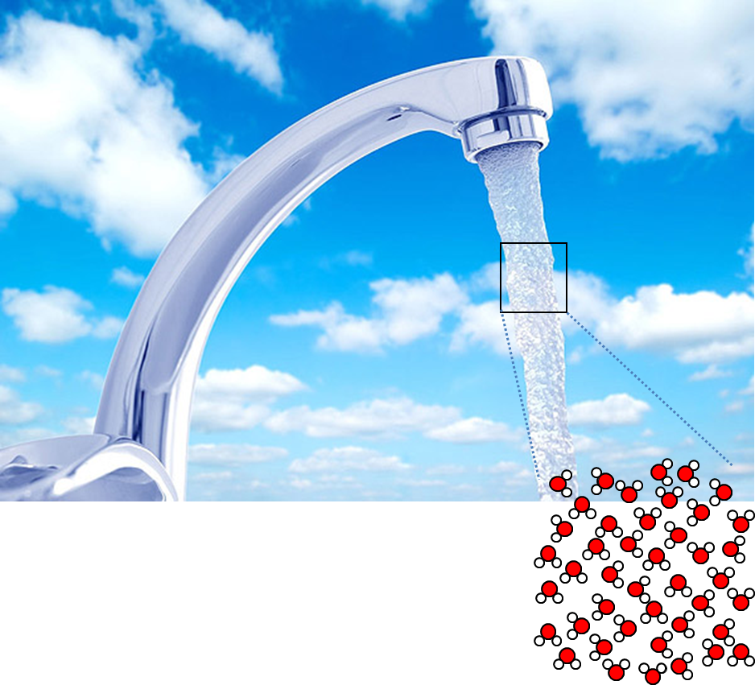
Centrum voor Didactiek van
Wiskunde en Natuurwetenschappen
Sectie Chemiedidactiek

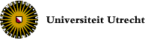

versie bètasteunpunt Zuid-Holland mei 2017

Water, verrassend gewoon! Handleiding voor leerlingen
Versie 2.3, juni 2003, document #02-04

Gepubliceerd en gedistribueerd door
Universiteit Utrecht
Centrum voor Didactiek van Wiskunde en Natuurwetenschappen
Sectie Chemie Didactiek
Princetonplein 5
3584 CC Utrecht
Nederland
Telefoon: 030-2533980
Fax: 030-2537494
Internet: www.chem.uu.nl/chemdid/

Auteurs:
Kitty Jansen
Marijn Meijer
Aonne Kerkstra

Eindredactie:
Marleen Slob

Supervisie
Albert Pilot

In 2012 ingekort voor gebruik op het Stanislascollege Pijnacker door S. Haemers; docent scheikunde op het Stanislascollege Pijnacker

In 2016 zijn de redactie, opmaak, naamgeving, verwijzingen naar Binas en de afsluitende opgaven aangepast voor gebruik op het Stanislascollege Pijnacker door S. Haemers

© 2002, 2003 Chemiedidactiek, Universiteit Utrecht, Nederland

Alle rechten voorbehouden. Mits deze bron wordt vermeld is het toegestaan om zonder voorafgaande toestemming van bovenstaande uitgever deze uitgave geheel of gedeeltelijk te kopiëren dan wel op andere wijze te verveelvoudigen. De Sectie Chemiedidactiek stelt het op prijs geïnformeerd te worden over het gebruik van deze uitgave en de ervaringen die ermee zijn opgedaan.
Inhoudsopgave

Inleiding 4
Hoofdstuk 1: Wat is er nu verrassend aan water? 6
Demonstratieproef 1 Verbazingwekkend ijs. 6
Demonstratieproef 2 Kleurloos en toch verschillend. 6
Demonstratieproef 3 Het brandende eurobiljet. 6
Demonstratieproef 4 Een magische afscheiding. 6
Demonstratieproef 5 Speedboot. 6
Demonstratieproef 6 De afbuigende waterstraal. 6
Hoofdstuk 2: De verrassing verklaard. 7
§2.1 Waarom is water nu zo verrassend? 7
§2.2 Waar komt die dipool vandaan? 8
§2.3 Kleurrijke oplosmiddelen 10
Demonstratieproef 7 Water en ethanol als oplosmiddel. 10
§2.4 Zijn er nog meer polaire stoffen? 12
§2.5 Het plaatje is compleet. 13
Hoofdstuk 3 Nog meer verrassingen? 14
§3.1 Alles lost op in water? Mooi niet! 14
Demonstratieproef 8 Kleurrijk mengen 14
§3.2 Emulgatoren en wasmiddelen: één pot nat. 17
Wasmiddelen 17
Emulgatoren 19
Hoofdstuk 4 afsluiting 21
Verwerkingsopdracht: begrippenschema 21
De diagnostische toets 22

Inleiding

Water is voor ons een hele gewone stof. Dit komt omdat water in ons leven zoveel voorkomt. Zonder water is er geen leven, mogelijk op aarde. De bijzondere eigenschappen van water zijn daarvoor bepalend. Om één voorbeeld te noemen: door bepaalde eigenschappen van water is de gemiddelde temperatuur op aarde zo’n 15 °C, met niet al te grote schommelingen.
In dit hoofdstuk laten we een aantal eigenschappen van water zien, die water zo verrassend maken.

Enkele feiten rondom water:
- IJs heeft een kleinere dichtheid dan vloeibaar water. De vaste stof is dus lichter dan de vloeistof!
- 70% van de aarde is bedekt door water.
- Je lichaam bestaat voor 70% uit water en een slak bestaat zelfs voor 90% uit water.
- Water is de belangrijkste factor in het natuurlijke broeikaseffect!
- Oceanen worden niet warmer dan 29 °C.
- Meteorieten zijn steenklompen met een enorme dikke laag ijs.
- Water bevriest sneller als je het eerst opwarmt en het vervolgens, terwijl het nog heet is, in de vriezer zet.
- Eigenlijk weten wetenschappers nog steeds niet waarom er zoiets als vloeibaar water bestaat.
- Een watermolecuul is neutraal, of toch niet?
- Water is de enige stof die eerst krimpt en dan pas uitzet bij toenemende temperatuur.
- Er zijn elf soorten ijs en twee soorten water bekend. (en daarmee worden niet water en zwaar water bedoeld)

Tot zover enkele wonderlijke zaken rondom water.

Is water van levensbelang?
Water is niet weg te denken uit ons dagelijks leven. Dat er schoon drinkwater uit de kraan komt, vinden we volkomen normaal. We denken er niet meer bij na dat stromend water voor veel mensen in de wereld lang niet zo vanzelfsprekend is.
We gebruiken water ook voor andere dingen dan wassen, koken en drinken. In sommige landen wordt zoet water, uit rivieren afkomstig, gebruikt voor irrigatie. Zeewater wordt onder andere gebruikt voor zoutwinning. Veel kleurstoffen uit de oudheid waren ook afkomstig uit de zee. Daarnaast worden zeewater en zoet water gebruikt voor transport en visserij.

De oceanen bevatten bij elkaar 97,4% van al het water op aarde. De resterende 2,6% op het land is grondwater of ijs. Slechts 0,014% is voor ons bereikbaar in rivieren en meren. Dat is in feite onze bron van drinkwater. Schoon drinkwater is een van de belangrijkste levensbehoeften van de mens. Dankzij schoon drinkwater komen een groot aantal ziekten en epidemieën niet meer voor. Maar langzaam komen we met ons drinkwater in de problemen!

Uit recent onderzoek blijkt dat er enorm veel aardgas aanwezig is in zogenaamde gashydraten op de bodem van de oceaan - meer dan alle huidige voorraden van fossiele brandstoffen bij elkaar. Lees verder in informatieblok 1.

Ten slotte
Water! Niks gewone stof, een verrassende stof. Water stroomt bij ons in de westerse wereld zo uit de kraan of je koopt het in de winkel. Het regent, sneeuwt of stroomt in beekjes, rivieren en de zee. Er zijn wolken, enorme massa’s waterdruppels, waar van alles uit kan komen. Op zich is er niets bijzonder aan de stof water. Maar je hebt over enkele “verrassende eigenschappen” van water gelezen, in het volgende hoofdstuk ga je ze ook zien!

Informatieblok: Brandende sneeuwballen, verdwijningen en een zelfregulerende aarde.
Ooit brandende sneeuwballen gezien? Natuurlijk kan dat niet, maar wat je op het plaatje linksonder ziet lijkt er wel op. Het kan geen sneeuw zijn, althans niet alleen sneeuw.
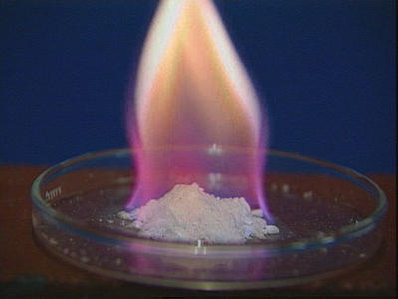
De werkelijke naam van dit materiaal is gashydraat. In gashydraat hebben watermoleculen via waterstofbruggen een kooistructuur gevormd, waarbinnen zich methaanmoleculen hebben genesteld (zie figuur 2.4). Deze structuren zijn alleen stabiel bij een lage temperatuur en een zeer hoge druk.
In 1888 al is dit materiaal voor het eerst gemaakt. In de jaren dertig van de vorige eeuw dook het op in pijpleidingen, waarin aardgas werd vervoerd vanuit Siberië naar het westen van Europa. De buizen raakten door gashydraten verstopt, waardoor de gasstroom werd gehinderd. Vanaf deze tijd is er onderzoek verricht naar deze vorm van hydraten.
De omstandigheden waarbij dit materiaal kan bestaan, komen voor in de permafrostlaag van onze aardkorst. Dit is de laag waarin de grond nooit ontdooit. De permafrostlaag kan tot 1000 m diep in de aarde voorkomen. Nog dieper wordt de grond te veel opgewarmd door de kern van de aarde.
Op veel plaatsen op de aarde blijkt gashydraat aanwezig te zijn op grote diepte.
Het blijkt dat 1 m³ gashydraat bij normale omstandigheden 160 m³ methaangas geeft. Men heeft berekend dat er meer koolstof opgeslagen zit in gashydraat dan er verder totaal op aarde voorkomt. Een mogelijke nieuwe energiebron? Op dit ogenblik is het vanuit technisch oogpunt nog lastig om methaan uit de gashydraten te winnen.
Wanneer je een monster gashydraat in de buitenlucht neerzet, sist en bruist het. Vervolgens blijft er een klein plasje water over. Houdt je en vuurtje bij een monster van een gashydraat dan krijg je dus een brandende sneeuwbal!

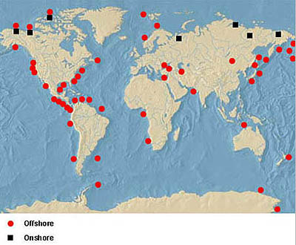
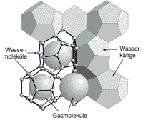

Figuur Links zijn de vindplaatsen van gashydraten op aarde weergegeven. Rechts een gashydraat.

Gashydraten speelden een rol in verschijnselen die tot 1960 onverklaarbaar waren. In de beroemde driehoek van Bermuda, vlakbij de oostkust van Florida (VS), verdwenen heel vaak, vooral rond zonsopgang en zonsondergang, vliegtuigen en boten. Sommigen verklaarden deze verdwijningen door aan te nemen dat buitenaards leven hiervoor verantwoordelijk was. Pas rond 1960 kon men hiervoor een wetenschappelijke verklaring vinden.
Op de oceaanbodem bij Bermuda bleken gashydraten aanwezig te zijn. Losgelaten gashydraten stegen op vanaf de zeebodem. Eenmaal onderweg naar het zeeoppervlak smelt de ijsmassa en komen de gassen vrij. Het zeewater kreeg hierdoor andere eigenschappen: een lagere dichtheid of een andere brekingsindex. Door de lagere dichtheid van het zeewater kon een schip in een minuut zinken. Een veranderde brekingsindex zorgde voor verblinding van de piloot, die daardoor in zee kon storten. Men had toen immers nog niet de geavanceerd vliegtuigen en apparaten van nu. De piloten vlogen in die tijd meestal op zicht.

Hoofdstuk 1: Wat is er nu verrassend aan water?

Door middel van een aantal demonstratieproeven gaan we zien dat water een aantal verrassingen voor ons in petto heeft. Schrijf bij elke proef je waarnemingen op.
Formuleer zelf bij iedere proef een vraag waarop je in deze module antwoord wilt krijgen.

Demonstratieproef 1 Verbazingwekkend ijs.
Uitvoering
- Vul een bekerglas voor ¾ met zonnebloemolie. Plaats een ijsblokje met een voedingskleurstof erin, in de olie. (De kleurstof is bedoeld om het verloop van het experiment beter te kunnen volgen).
- Neem nauwkeurig waar wat er gebeurt bij het smelten van het ijsblokje.

Demonstratieproef 2 Kleurloos en toch verschillend.
Uitvoering
- Er staan drie smalle, hoge bekerglazen op de demonstratietafel met 50 mL van een kleurloze, heldere vloeistof erin. Aan alle drie wordt 75 mL water toegevoegd.
- Vervolgens wordt aan alle drie de bekerglazen 25 mL zonnebloemolie toegevoegd.
Opdracht
Teken de ontstane situaties.

Demonstratieproef 3 Het brandende eurobiljet.
Uitvoering
Doop een 5-eurobiljet in een brandbaar mengsel. Nadat het goed doordrenkt is en uitgedrupt, wordt er een brandende lucifer bijgehouden.

Demonstratieproef 4 Een magische afscheiding.
Uitvoering
- Met behulp van een elastiekje is over de mond van een bekerglas een stuk grofmazige stof gespannen (kaasdoek, borduurgoed of linnen).
- Schenk dwars door de stof water in het bekerglas, totdat het voor ongeveer tweederde gevuld is.
- Draai boven de gootsteen het bekerglas snel om..
- Druk met je vinger tegen het doek aan

Demonstratieproef 5 Speedboot.
Uitvoering
Je docent/toa heeft een lucifer gesplitst:
Plek waar de druppel zeep
wordt gedropt.

Leg de lucifer in een bak met water en laat een druppeltje zeep tussen de pootjes vallen.

Demonstratieproef 6 De afbuigende waterstraal.
Uitvoering
Je docent wrijft een plexiglas staafje op met wollen doek of een stukje vilt. Hou het staafje vervolgens in de buurt van een dunne waterstraal.

Hoofdstuk 2: De verrassing verklaard.

§2.1 Waarom is water nu zo verrassend?

Je hebt net een aantal proeven gezien en waarnemingen uitgevoerd. Een verklaring van deze waarnemingen is niet zo eenvoudig. Hiervoor moeten we op moleculair of micro niveau naar de stof water gaan kijken. De molecuulformule van water is bij iedereen bekend, evenals het smeltpunt en het kookpunt, maar toch kunnen we een aantal waarnemingen van water niet verklaren. Een groot deel van het “watermysterie” is terug te voeren op de structuur van een watermolecuul en het type binding tussen zuurstof- en waterstofatomen ( en ). De structuur van een watermolecuul is als volgt:
∠104,5 °
O
H
H

Figuur 2.1 De hoek tussen H-O-H atomen

Daarbij valt op dat de atomen niet op één rechte lijn liggen, maar dat er sprake is van een hoek tussen de twee O-H bindingen. Uit onderzoek blijkt ook dat een watermolecuul een zogenaamde dipool is. In het woord dipool betekent di- twee; dus dipool betekent twee polen. Een dipool is een neutraal molecuul dat aan één kant negatief geladen is en aan de andere kant positief.
δ ⁻

δ +

Figuur 2.2. Een watermolecuul als dipool

Doordat deze moleculen een positieve en negatieve kant hebben, kunnen ze elkaar aantrekken. Dit vormt een extra aantrekkingskracht tussen de moleculen onderling.

Opgaven

- Een dipool kan voorgesteld worden als: Teken vijf van deze dipolen en laat daarbij zien hoe ze elkaar onderling aantrekken.
+
-

- De plastic insteekhoes in Demonstratieproef 6 was elektrisch geladen doordat deze was opgewreven. Stel dat deze hoes aan de kant van de waterstraal negatief was geladen. Hoe waren de watermoleculen dan gericht?
- Hoe verklaar je dat de waterstraal wel aangetrokken wordt, maar de plastic hoes niet raakt?

§2.2 Waar komt die dipool vandaan?

Doordat het zuurstofatoom veel harder blijkt te trekken aan het gemeenschappelijke elektronenpaar dan de waterstofatomen , krijgt het zuurstofatoom een kleine negatieve lading. Het waterstofatoom krijgt een kleine positieve lading. Er ontstaat dus een ladingsverdeling binnen een molecuul water. Dit is weergeven in figuur 2.3.

= “Normale” positie e⁻-paar
= Nieuwe positie e⁻-paar
=Verschuiving t.g.v. aantrekking O-atoom

kern O-atoom

Dit [wat?] wordt dan weergegeven als:
Negatief

Positief +

kern H-atoom
elektronenwolk

Figuur 2.3 De verschuiving van het elektronenpaar tussen een H- en O-atoom.

Hierbij moet wel worden opgemerkt dat de grootte van de lading van een zuurstofatoom en een waterstofatoom kleiner is dan één. Je moet deze lading dus niet verwarren met een ionlading. De ladingsverschuiving is lang niet zo groot als bij een ionbinding tussen twee ionen in een zout.
Een watermolecuul heeft dus een positieve en een negatieve kant. We noemen zo’n molecuul zoals gezegd een dipool of een polair molecuul. De binding tussen de atomen noemen chemici een polaire atoombinding. Dat betreft dus een binding binnen het molecuul.
Aan het eind van deze paragraaf zetten we alle bindingstypen nog even op een rijtje.

Zoals hierboven al is vermeld, hebben watermoleculen een positieve en een negatieve kant. Hierdoor is het mogelijk dat moleculen elkaar onderling aantrekken. De aantrekkingskrachten tussen de negatief geladen O-atomen en de positieve H-atomen van een ander molecuul noemen we waterstofbruggen. Dit is weergegeven in figuur 2.4.

O
H
H
O
H
H
O
H
H
O
H
H
Negatief _

of
Positief +

= waterstofbruggen

Figuur 2.4 De waterstofbruggen tussen de watermoleculen.

De waterstofbruggen geven we aan met een stippellijn. Dit om onderscheid te maken tussen waterstofbruggen en atoombindingen. Deze laatste zijn immers sterker.
Opmerking: Waterstofbruggen zijn geen permanente bindingen, zoals atoombindingen. Waterstofbruggen kunnen elk moment worden verbroken en weer opnieuw gemaakt. We hebben immers nog steeds te maken met een vloeistof. Water is en blijft bewegelijk of te vervormen, dus moleculen moeten nog steeds kunnen bewegen. Dat doen ze door waterstofbruggen te verbreken en direct weer nieuwe te vormen met andere moleculen.
Deze waterstofbruggen of H-bruggen vormen een microscopische verklaring voor een aantal waargenomen verschijnselen, zoals:
- De hoogte van het kookpunt.
- De grootte van de verdampingswarmte en van de warmtecapaciteit

H-bruggen komen voor bij veel stoffen die een OH- of NH-groep in hun molecuul bezitten en spelen daardoor een grote rol in het dagelijks leven. Toepassingen van H-bruggen zijn: (stoom)strijken van wasgoed, waterdicht en ademend zijn van kleding. Papier en kleding van nylon en katoen zouden uit elkaar vallen als er geen waterstofbruggen zouden bestaan. Daarnaast is ieder levend wezen onder andere opgebouwd uit eiwitten die hun functies verkrijgen door H-bruggen.

Opmerking: uiteraard is er geen sprake van een polaire atoombinding tussen twee atomen van dezelfde atoomsoort.

Opgaven

- Geef de definitie van een waterstofbrug.
- Waarom heeft ethaan een lager kookpunt dan pentaan?
- Welke bindingen worden verbroken als een moleculaire stof verdampt?
- Eén van de “verrassende” eigenschappen van water is het hoge kookpunt. Vergelijk de kookpunten van met water verwante stoffen H₂S, H₂Se en H₂Te, door de kookpunten van deze stoffen uit te zetten tegen de molecuulmassa. Deze elementen vormen groep 16 in het Periodiek Systeem. De kookpunten zijn respectievelijk: 100, -60, -42 en –2 °C.
- Waarom heeft water een veel hoger kookpunt dan de andere stoffen uit vraag 7, ondanks zijn lage molecuulmassa?
- Verklaar nu op microniveau waarom je per kg water veel meer warmte moet toevoeren dan per kg pentaan voordat deze hoeveelheid is verdampt.
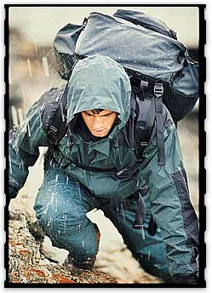
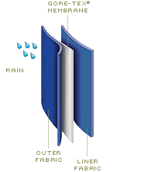

Figuur 2.5 Gore-tex® is een stof die in veel ademende regenkleding is verwerkt. De ademende kleding houdt regendruppels buiten. De waterdamp, ontstaan door zweten, kan wel naar buiten. Het membraan is apolair en niet in staat om waterstofbruggen te vormen met water. Hierdoor “loopt” het water van de kleding af.

§2.3 Kleurrijke oplosmiddelen

Demonstratieproef 7 Water en ethanol als oplosmiddel.
Onderzoeksvraag
Lossen zouten ook op in andere oplosmiddelen dan water?

Uitvoering
- Los een spatelpuntje koperchloride op in een reageerbuis met ongeveer 5 cm water. Los in een andere reageerbuis een spatelpuntje koperchloride op in ongeveer 5 cm alcohol. Schenk de helft van de oplossing in alcohol in een schone en droge reageerbuis en voeg een paar druppels water toe. Schenk vervolgens bij de oplossing in water een aantal mL ammonia.
- Herhaal onderdeel 1 maar nu met kobaltchloride.

Opdracht bij experiment 7
Zet de waarnemingen van deze proef overzichtelijk in de onderstaande tabel.

 | Water | Ethanol | Water/ethanol | Ammonia
Koperchloride

Kobaltchloride

Het oplossen van zouten is een ander verschijnsel dan het oplossen van moleculaire stoffen. Zouten bestaan uit ionen en de ionbinding is een sterke binding. Als de zouten oplossen, splitsen zij in ionen en wordt de ionbinding verbroken.

Om het verbreken van de ionbinding te compenseren, moet er een andere sterke binding tussen de ionen en de watermoleculen ontstaan. Deze bindingen zijn krachten tussen de losse ionen en de dipolen van de watermoleculen: de ion-dipoolkrachten. De losse ionen worden omgeven door watermoleculen. Deze omhulling noemen wij hydratatie. In figuur 2.5 is zowel een gehydrateerd Na⁺ -ion als een gehydrateerd Cl⁻ -ion in een NaCl-oplossing afgebeeld. Verkort worden deze ionen geschreven als Na⁺(aq) en Cl⁻(aq).
Na⁺
Cl⁻

Figuur 2.6. Gehydrateerde Na⁺(aq) en Cl⁻(aq) ionen. Let op hoe de watermoleculen gericht zijn naar de ionen.

Sommige zouten kunnen ook in andere oplosmiddelen oplossen, zoals ethanol, C₂H₅OH, of vloeibaar ammoniak. Deze stoffen hebben ook dipoolmoleculen. Gebruik deze kennis om je verklaring voor de waarnemingen in demonstratieproef 7 te controleren.
Opgaven

- Geef de vergelijking voor het oplossen van koperchloride en kobaltchloride in water.
- Het Cu²⁺(aq)-ion en het Co²⁺(aq)-ion veroorzaken de kleur van de oplossingen. Teken een gehydrateerd Cu²⁺-ion.
- Teken de deeltjes die de kleur veroorzaken in de oplossingen met alcohol en in de oplossing met ammonia.
- Verklaar de kleurveranderingen die optreden bij het toevoegen van enkele druppels water aan de alcoholoplossing.
- Sommige zouten zijn niet oplosbaar in water. Geef hiervoor een verklaring.

Informatieblok: Drijven of verzuipen?
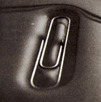
Waarom blijven blaadjes drijven op het water? Waarom zinkt een wesp niet direct door het limonade-oppervlak. Een paperclip en de waterscheerder blijven boven op het water liggen. Hoe kan dat?
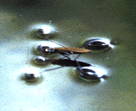
Figuur. Zowel de paperclip als een mug drukken met hun gewicht het wateroppervlak iets in. Maar ze zakken er niet door!

In figuur 2.6 zie je dat het wateroppervlak wel degelijk iets wordt ingedrukt. De watermoleculen worden eigelijk iets opzij geduwd. Maar schijnbaar is de onderlinge aantrekkingskracht zo groot dat het oppervlak heel blijft. De poten van de diertjes zakken er immers niet door.
Het blijkt dat de waterstofbruggen de watermoleculen bij elkaar houden. De waterstofbruggen samen zijn zodanig sterk dat een licht voorwerp of diertje er niet doorzakt.

Maar een wesp dan? Een wesp heeft vet rond zijn poten. Dat is de reden dat een wesp enige tijd op limonade kan lopen. Vetten zijn apolaire stoffen. Deze mengen niet goed met water en stoten het zelfs af. Daarom kan een wesp het een tijdje volhouden. Maar na verloop van tijd lost het vet langzaam op. Dit kan verscheidende uren duren. De wesp gaat zijn verdrinkingsdood tegemoet.

Voorbeeld van een thuisspel: Leg een aantal punaises op water (met de punt omhoog) en voeg dan peper toe. Of: Wie kan de meeste punaises op het oppervlak leggen. Diegene wiens punaise zorgt dat er iets gebeurt, heeft pech.

§2.4 Zijn er nog meer polaire stoffen?

In de natuur zijn nog meer atoomsoorten die harder of zachter aan een gemeenschappelijk elektronenpaar trekken. Atoomsoorten die relatief hard aan de elektronen trekken, zijn N, O, S, F, Cl en Br. Atoomsoorten die minder hard aan een elektronenpaar trekken, zijn H, C, Si en P. Bindingen tussen een atoomsoort uit de eerste en een atoomsoort uit de tweede reeks leveren een polaire atoombinding op.
Voorbeelden van polaire stoffen zijn NH₃, HF, HCl en de meeste stoffen met OH en/of NH groepen. In het plaatje hieronder is weergegeven hoe men voorstelt dat deze NH₃-moleculen met elkaar zijn “verbonden”. Het N-atoom wordt voorgesteld als en het H-atoom als:

: waterstofbruggen
Negatief __

Positief +

Figuur 2.7. De waterstofbruggen tussen ammoniakmoleculen.

Opgaven

- Een ander voorbeeld van een polaire stof is methanol. Geef de structuurformule van methanol. Teken drie methanolmoleculen en geef de waterstofbruggen tussen de moleculen aan.
- Uit onderzoek blijkt dat fluoratomen harder aan elektronenparen trekken dan waterstofatomen. Teken een molecuul waterstoffluoride met de ladingsverdeling.
- Teken nu 5 moleculen van de polaire stof waterstoffluoride en geef de waterstofbruggen correct weer.
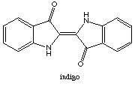
- Ammoniak is zeer goed oplosbaar in water. Geef in een tekening weer hoe een ammoniakmolecuul omringd is door 4 watermoleculen. Denk daarbij aan de H-bruggen.

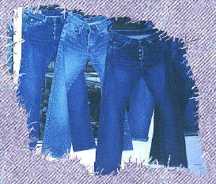

Figuur 2.8. Indigo, de blauwe kleurstof van spijkerbroeken, bevat ook groepen die waterstofbruggen kunnen vormen. De kleurstof bindt aan de spijkerstof d.m.v. de H-bruggen. Doordat de spijkerbroek slijt tijdens het dragen of wassen, worden de H-bruggen verbroken en wordt de broek vaal.

§2.5 Het plaatje is compleet.

De natuur kent geen echte plotselinge overgangen. Meestal gaan allerlei verschijnselen geleidelijk in elkaar over. Zo ook met de verschillende bindingstypen tussen moleculen en atomen. Hieronder vind je een overzicht dat je deels zelf nog moet aanvullen. De sterkte van de binding loopt op. Boven in de tabel is die het zwakst, naar onderen toe wordt de binding sterker.

Type chemische binding van zwak naar sterk | In of tussen moleculen of rooster? |  | Waar tussen? | In welke type stoffen en/of mengsels? | Voorbeeld van stoffen of mengsels
VanderWaalsbinding |  |  | Moleculen | Moleculaire stoffen
Dipool-dipool bindingen |  |  | Moleculen
Waterstofbruggen |  |  | moleculen met OH of NH groepen
Ion-dipool bindingen |  |  |  |  | oplossingen van zouten
Atoombinding
Polaire atoombinding |  |  | Atomen, vooral ….
Ionbinding |  |  | Ionen | Zouten

Opgaven

- Neem bovenstaande tabel over en vul deze verder aan. Kijk eventueel terug in deze module.
- Als water wordt ontleed, welke bindingen worden dan verbroken?
- Water kookt pas bij 100 °C. Waterdamp kan men pas bij een temperatuur van 1500°C ontleden. Wat volgt hieruit voor de sterkte van de verbroken verbindingen?
- Als vloeibaar ammoniak verdampt, welke bindingen worden dan verbroken?
- Bij strijken blijken er H-bruggen te worden verbroken. Hierdoor wordt de kleding weer glad. Leg uit dat een stoomstrijkijzer 2 functies heeft in het verbreken van H-bruggen.

Hoofdstuk 3 Nog meer verrassingen?

§3.1 Alles lost op in water? Mooi niet!

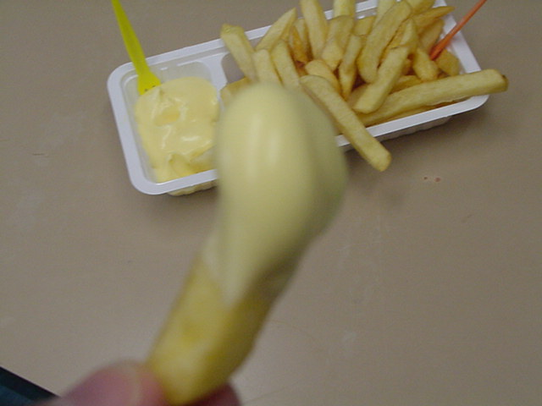
Water is het meest gebruikte oplosmiddel ter wereld. Denk maar eens aan frisdranken, bier en wijn. Maar niet alles lost op in water. Er ontstaan al gauw troebele mengsels (vaak emulsies, maar ook suspensies), zoals melk of tomatensoep. De basis blijft echter water. Voorbeelden van emulsies zijn huidcrèmes, vloer- en meubelwas, sommige verfsoorten, mayonaise, room en boter.
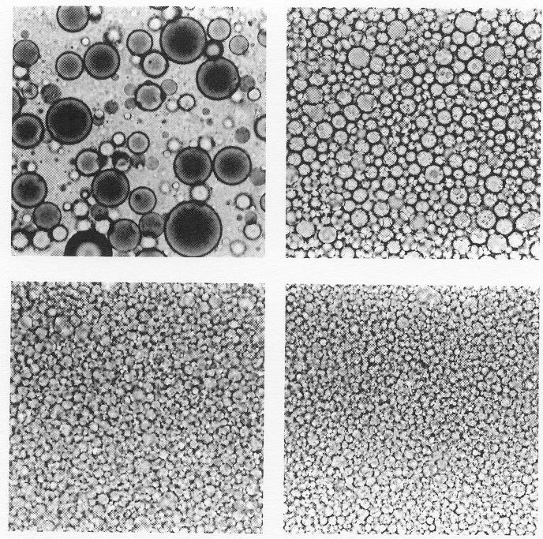

Figuur 3.1 Overheerlijke patat met emulsie. Rechts een opname gemaakt met een scanning electron microscope van de bereiding van mayonaise.
Deze laat zien dat diameters van de druppels enkele honderden micrometers zijn.

In figuur 3.1 zie je een opname gemaakt met een scanning electron microscope van de bereiding van mayonaise. De donkere vlekken zijn oliedruppels. De lichtere vlekken water en eiwit.
Vanaf linksboven en met de klok mee: een eetlepel olie geeft een emulsie. Na toevoegen (rechtsboven) van meer olie ontstaan er meer gelijkmatige oliedruppels. Na toevoegen van twee en drie maal zoveel olie, worden de onderste foto’s verkregen. Eigeel dat dient als emulgator zorgt ervoor dat de olie en water gemengd blijven.

Demonstratieproef 8 Kleurrijk mengen
Onderzoeksvraag:
wat is het effect van een emulgator op het ontmengen van olie-water emulsies?

Uitvoering
Er staan vier bekerglazen klaar. In de bekerglazen zit het volgende:
40 mL water en een laagje (gekleurde) olie van 0,5 cm
40 mL water, een laagje olie van 0,5 cm en een ½ spateltje emulgator
20 mL water en 40 mL olie
20 mL water en 40 mL olie en een ½ spateltje emulgator
Er wordt gedurende enige minuten stevig geroerd
Wat neem je waar, in elk bekerglas?

Opdracht bij experiment
Verklaar de verschillen in ontmenging tussen de drie bekerglazen

Waarom mengen vet en water niet? Dan moeten we eerst weten hoe de moleculen eruit zien waaruit het vet is opgebouwd.

Figuur 3.2 In een vetmolecuul zijn lange apolaire staarten aanwezig. Het gehele vetmolecuul wordt als apolair beschouwd

Chemici vatten zeep op als een apolaire stof. Vetten en apolaire stoffen in het algemeen kunnen geen waterstofbruggen vormen.

Wordt een apolaire stof in contact gebracht met water (een polaire stof), dan verstoort deze stof de opbouw van de waterstofbruggen. Hij “voelt” zich er dan ook niet in thuis, omdat de apolaire stof “het spel van de waterstofbruggen” niet mee kan spelen. Een molecuul van een apolaire stof heeft dus sterk de neiging om zich samen met soortgelijke moleculen af te scheiden van het water. De stof vormt dan druppels in of op het water.
We noemen apolaire stoffen daarom ook wel hydrofoob, watervrezend.
Water-fase
Olie-fase

(a) (b)

Figuur 3.3 Twee verschillende mengsels. Een mengsel (a) van olie in water en een mengsel (b) van water in olie.

In figuur 3.1 en 3.3 zie je dat de vloeistoffen niet met elkaar gemengd zijn. De opgenomen vloeistof is meestal in de andere verspreid in de vorm van kleine druppeltjes van 0,1 tot 1 micrometer (= 10⁻³ mm).

Vuistregels voor het oplossen:
- Een stof is in water oplosbaar als de moleculen van deze stof met de watermoleculen waterstofbruggen kunnen vormen.
- Stoffen waarbij tussen de moleculen alleen vanderwaalsbindingen heersen, zijn in het algemeen onderling goed oplosbaar.
- Zouten lossen op in water, mits ze matig of goed oplosbaar zijn. De ionen worden dan gehydrateerd (omringd door watermoleculen).

Stoffen die goed oplosbaar zijn in water, noemen we hydrofiel.
Stoffen die niet oplosbaar zijn in water, noemen we hydrofoob.
Olie, vetten en wasbenzine zijn voorbeelden van stoffen waarbij tussen de moleculen alleen vanderwaalsbindingen heersen. Deze stoffen lossen dus niet goed op in water, maar lossen onderling wel op. Een paar voorbeelden:
- Bij het maken van pindakaas haal je de vetten en oliën uit de pinda’s met behulp van wasbenzine als extractiemiddel. Wasbenzine is eigenlijk een mengsel van koolwaterstoffen, en heeft de formule C₇H₁₆.
- Water en alcohol mengen in elke verhouding. Denk maar eens aan sterke dranken met een alcoholpercentage van 60% en alcoholvrij bier met een percentage van <0,1%. Alcohol heeft een apolair stuk: CH₃-CH₂, dat een deel is van CH₃-CH₂-OH. Maar alcohol bevat ook een polair deel, de OH-groep. Het apolaire deel is naar verhouding niet erg groot, zodat water en alcohol in alle verhoudingen met elkaar mengen en H-bruggen vormen.

Wordt het apolaire deel te groot, bijvoorbeeld in pentaan-1-ol, dan blijkt het niet mogelijk om beide stoffen met elkaar te mengen.
Je kunt je nu ook vast voorstellen dat er nog meer stoffen zijn die zowel polaire als apolaire groepen bevatten. Deze stoffen zijn te gebruiken als emulgator. Voorbeelden zijn eigeel in mayonaise en zeep bij het (af)wassen.

Opgaven

- Teken een mengsel van 3 moleculen water en 2 moleculen ethanol. Geef duidelijk de waterstofbruggen aan tussen de moleculen.
- Benzine is een mengsel van ongeveer 100 stoffen. Toch wordt benzine beschreven met C₇H₁₆. Leg aan de hand van deze molecuulformule uit waarom benzine en water niet mengen.
- Om gedestilleerde dranken te brouwen, gebruikt men moutwijn als beginstof. Bij de destillatie van moutwijn is het onmogelijk om zuiver alcohol te verkrijgen. Ook bij een mengsel van alcohol en water lukt dat niet. Verklaar dit.
- Zijn er stoffen die wel goed in water oplossen maar geen waterstofbruggen vormen?
- Bedenk een werkplan voor een experiment, waarbij je de volgende onderzoeksvraag probeert te beantwoorden: Wat is de lengte van de C-keten waarbij alcohol en water niet meer mengen? Neem aan dat er één OH groep aanwezig en dat deze aan het 1e C-atoom vastzit.

Zoals uit figuur 3.3 ook blijkt, ontstaan er druppels als twee stoffen niet goed met elkaar mengen. Maar waarom worden die bolletjes gevormd?
Een druppel, een bol, kent het kleinst mogelijke contactoppervlak. Een vierkant of een 60-hoek, de voetbal, hebben allemaal een groter oppervlak dan een bol. De apolaire delen van een molecuul of de apolaire moleculen zelf gaan bij elkaar zitten. Bij elkaar “voelen ze zich op hun gemak” en verstoren ze de vorming van de waterstofbruggen tussen de watermoleculen zo min mogelijk. Het contactoppervlak wordt zo klein mogelijk gehouden, door de bolvorm.
Moleculen verdelen zich als “soort bij soort”, en deze natuurlijke verdeling verklaart een heleboel dagelijkse verschijnselen, zoals zeepbellen, wassen, boter en vetbolletjes in de soep. Een emulgator verdeelt de druppels nog meer doordat een emulgator op het grensvlak tussen de twee niet-mengbare stoffen gaat zitten.

Opgaven

- Teken een mengsel van vet in water zonder en met emulgator. Geef door arcering of kleuren aan wat welke stof voorstelt en geef de plek waar de emulgator zit, een andere kleur.
- Verklaar nu je waarneming bij demonstratieproef 8, dat het eerste bekerglas met 40 mL water en 0,5 cm olie ontmengt. Geef eventueel een tekening als toelichting. Klopt dit met je eerdere verklaring?
- Verklaar nu waarom er bij proef 8 geen ontmenging optreedt bij het derde bekerglas, met 20 mL water en 40 mL olie. Gebruik een tekening.

§3.2 Emulgatoren en wasmiddelen: één pot nat.

In paragraaf 3.1 heb je gelezen dat er stoffen zijn die zowel polaire als apolaire groepen bevatten. Deze stoffen zijn te gebruiken als emulgator. Zepen blijken ook min of meer zo opgebouwd te zijn, de moleculen bevatten ook polaire en apolaire groepen. Situaties waarin deze eigenschappen worden benut, zijn (af)wassen en voedselbereiding.

Wasmiddelen
In paragraaf 3.1 is gebleken dat delen van moleculen met dezelfde eigenschappen, apolair of polair, bij elkaar gaan zitten. Natuurlijke zeep is bestaat uit C₁₇H₃₅COO⁻Na⁺. Wanneer je zeep in water brengt, zal het zich in ionen splitsen. Het negatieve stearaation, C₁₇H₃₅COO⁻, heeft een lange apolaire staart en een kleine polaire kop. Zie figuur 3.4.

Apolair deel: C₁₇H₃₅
Polair deel: COO⁻
Polair deel apolair deel

Figuur 3.4 Een zeepmolecuul met een polaire kop en een apolaire staart.

Deze kop wordt aangetrokken door het positieve deel van het watermolecuul, maar de lange apolaire staart bevindt zich bijvoorkeur tussen staarten van andere zeepdeeltjes of aan het oppervlak van het water. In een micel wijzen de staarten van de zeepdeeltjes allemaal naar elkaar. Hierdoor komen de apolaire staarten dus niet in contact met het polaire water. Zeepdeeltjes kunnen zich dus op twee manieren in water bevinden:

Als micel: of aan het oppervlak

Opmerking: Er is tot nu toe steeds gesproken over het stearaation, C₁₇H₃₅COO⁻, als zeep. In moderne wasmiddelen zitten soortgelijke stoffen, alleen is de polaire COO⁻-groep vervangen door andere polaire groepen. Een voorbeeld: -C₆H₄SO₄⁻-groep. Uiteraard is er een lange apolaire staart aanwezig, waardoor het deeltje dezelfde eigenschappen heeft als het stearaat-ion.

De waswerking van zeep berust op het feit dat vuil en vet apolair zijn. De apolaire staarten van de zeepdeeltjes kunnen dus ook in het vuil gaan zitten i.p.v. in een micel. In figuur 3.5 is te zien hoe dat in zijn werk gaat.

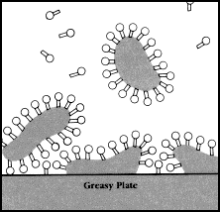

Oppervlak met vuildeeltjes

Figuur 3.5. De staarten van de zeepdeeltjes hechten zich aan het vuil (de grijze gedeelten). Het vuil wordt omringd door de zeepdeeltjes, waarbij de polaire kanten naar het water gericht blijven. Hierdoor is het mogelijk dat het vuil loskomt van het voorwerp en weggespoeld kan worden met het waswater.

Terug naar de proef met de speedboot. Waarom werd die lucifer voortbewogen door het druppeltje zeep? Zeep is een zogenaamde oppervlakte actieve stof. Een zeepmolecuul bestaat uit een polair en een apolair deel. Het polaire deel mengt met water. Het wurmt zich tussen de watermoleculen aan de oppervlakte. De apolaire delen willen juist niet mengen. Hierdoor wordt de zeepdruppel langzaam een vlek en daardoor wordt de lucifer voortbewogen.

Opgaven

- Leg uit waarom hexaan-1-ol niet mengt met water.
- Teken hoe moleculen octadecaan-1-ol (zie Binas tabel 66C) micellen vormen in water.
- Octaan-1-ol is niet te gebruiken als zeep. Leg uit waarom niet.
- Leg uit waarom de speedboot niet meer vooruit komt als er veel zeep is toegevoegd.
- Hoe kun je controleren of peper een oppervlakte actieve stof is zoals zeep?

Emulgatoren
Een voorbeeld van een emulgator is lecithine. Deze stof heeft ook andere eigenschappen en wordt gebruikt als verdikkingsmiddel en conserveringsmiddel. Het is een van de belangrijkste emulgatoren die aanwezig is in een eidooier. Daarnaast is bekend dat er ook veel cholesterol aanwezig is in de eidooier. Lecithine heeft de volgende structuurformule:

Figuur 3.6. De structuurformule van lecithine

Lecithine is een goede emulgator omdat er een grote polaire kop aanwezig is. Zoals je hebt gezien in demonstratieproef 8 ontmengt een olie-in-wateremulsie snel als er geen emulgator wordt toegevoegd. De emulsie is instabiel.
In figuur 3.7 is goed te zien dat de grote koppen van een emulgator zorgen dat de druppels elkaar niet kunnen naderen. Hierdoor kunnen de druppels niet samenvloeien tot één vloeistoflaag. De emulsie blijft dus stabiel. Er vindt geen ontmenging plaats.
= waterfase
= oliefase
Figuur 3.7 Links zie je een emulsie van water-in-olie, de lange staarten van de emulgator zorgen voor een stabiele emulsie. In het midden kunnen de kleine koppen niet verhinderen dat de druppels elkaar naderen en tenslotte samenvloeien. Deze emulsie is daarom instabiel. Na verloop van tijd is alles ontmengd. Rechts zien we een stabiele emulsie van olie-in-water. De grote polaire koppen van de emulgator zorgt ervoor dat de oliebolletjes elkaar niet kunnen en naderen en dus ook niet samen kunnen vloeien.

Mayonaise is een emulsie van water-in-olie die voor 75% uit olie bevat. Als emulgator wordt eigeel toegevoegd. In figuur 3.1 (rechtsonder) is goed te zien dat lecithine goed in staat is de kleine druppels olie niet te laten samenvloeien. Vergelijk dit met het rechterplaatje in figuur 3.7. Naast lecithine is ook cholesterol actief. De structuurformule van cholesterol is te vinden in tabel 67K van Binas. Deze emulgator zit liever voor een groot deel in de olie. Cholesterol is daarom een goede emulgator voor een olie-in-water emulsie.

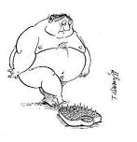
Cholesterol is een stof met goede en slechte kanten. Het blijkt zich gemakkelijk af te zetten op en in de wanden van onze bloedvaten. Dit kan leiden tot allerlei hart- en vaatziekten. Daarnaast is het de bouwsteen voor vitamine D en de geslachtshormonen testosteron en oestrogeen. In tabel 67K zie je duidelijk de overeenkomsten in molecuulbouw bij deze drie stoffen. Helaas krijgen we veel te veel cholesterol binnen door eieren, vet eten en vlees. Ons lichaam breekt het namelijk amper af.

Opgaven

- Teken de structuurformule van lecithine zodanig dat het voor jouw duidelijk is dat er een grote polaire kop aan het molecuul zit.
- Teken de structuurformule van cholesterol over en geef aan welk deel graag in olie zit en waarom.
- Leg uit waarom dit gedeelte van cholesterol graag in de olie zit.

Informatieblok: De nachtmerrie van een driesterrenkok.
Als je slagroom te lang klopt .... dan krijg je boter! Helaas kun je dat proces niet meer omdraaien. Water en vet spelen een hoofdrol in dit keukendrama.
Slagroom bevat ongeveer 36-40% vet, daarnaast nog eiwitten en water. Tijdens het stijfkloppen van de slagroom ontstaat er een schuim van luchtbelletjes en water, dat gestabiliseerd wordt door de eiwitten. Door allerlei reacties van de eiwitten ontstaat er een stabiel laagje rondom het eiwit. Room is stijf te kloppen doordat er een hoge concentratie vet aanwezig is. Het vet klontert samen op de rand van een luchtbelletje en zorgt zo voor een stijf netwerk ter ondersteuning van de eiwitten.
Figuur Links de structuur van slagroom. Rechts is de structuur van boter weergegeven.
luchtbel
Vetbolletjes of vet
Water + eitwit

Maar nu gaat het mis! Een duidelijk vaste structuur is ontstaan. Waarschijnlijk heb je te lang geklopt, waardoor de vetbolletjes zijn geknapt of vloeibaar geworden. Je voert immers energie toe bij het roeren, waardoor de slagroom plaatselijk iets warmer wordt. Lecithine komt nu vrij, waardoor de waterlaagjes met daarin eiwit worden verbroken en ervoor zorgen dat de luchtbelletjes instorten. Er is een inversie opgetreden. Slagroom is te beschouwen als een emulsie van vet-in-water (tussen de grote luchtbellen in). Boter is een emulsie van water (en kleine luchtbelletjes) in vet.
Er rest maar één ding: terug naar de winkel en opnieuw slagroom kopen of een spuitbus.

Hoofdstuk 4 afsluiting

Verwerkingsopdracht: begrippenschema

Je hebt in deze module kennis gemaakt met een heleboel begrippen. Het is belangrijk die begrippen goed te ordenen. Dat gaat het beste door een begrippenschema of woordweb te maken. Hieronder staat een lijst begrippen die allemaal te maken hebben met water. Orden deze begrippen in een overzichtelijk schema. Geef de verbanden tussen de begrippen aan met pijlen. Schrijf bij de pijlen korte zinnetjes die het verband tussen de begrippen uitleggen.

Let op het erg belangrijk dat je goed duidelijk maak of je het over water als stof hebt (macroniveau) of over watermoleculen (microniveau)

Hieronder staat als voorbeeld het begrippenschema rond het begrippen water, watermoleculen en hydraat gegeven.

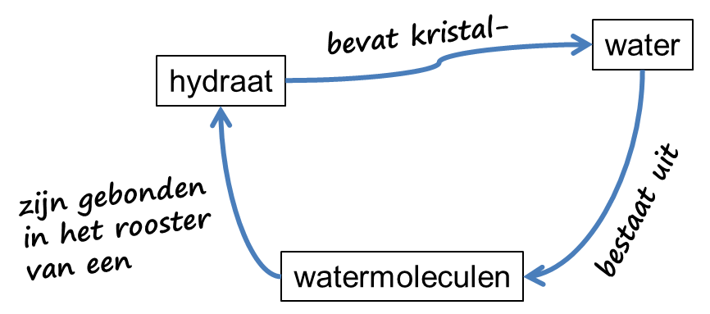

Begrippenlijst

- Hydrofiel
- Hydrofoob
- Polair
- A-polair

- Waterstofbrug
- Vanderwaalsbinding
- Dipool-dipoolbinding
- Ion-dipoolbinding

- Kookpunt
- Oppervlaktespanning
- Verdampingswarmte
- Drijven
- Dichtheid

- Mengen
- Oplossen
- Verdampen
- Hydraat
- Vloeistof
- Zout
- IJs
- Emulsie

- Moleculen
- Ionen
- Atomen

- Atoombinding
- Polaire atoombinding
- Ionbinding

- C-atoom
- H-atoom
- O-atoom
- N-atoom

- -N-H groep
- -O-H groep
- H-F molecuul

- δ⁺
- δ⁻
- Dipool

- Olie
- Vet
- Emulgator
- Wasmiddel

- Kop
- Staart
- Zeepmolecuul
- Watermolecuul
- Micel

De diagnostische toets

De diagnostische toets bestaat uit een serie beweringen. Kruis in de kolommen ernaast aan of deze juist of onjuist zijn. De letter die je daarbij omcirkelt, vormt samen met de andere letters een slogan.

Uitspraak | Juist | Onjuist
Dat een waterstraal omgebogen kan worden, komt doordat water een apolaire stof is. | A | W
Schoon drinkwater voorkomt dat epidemieën uitbreken. | A | K
IJs kan branden. | T | R
Waterstof is een polaire stof. | D | E
We hoeven ons geen zorgen te maken om schoon drinkwater, er is water genoeg. | E | R
Waterstofbruggen zijn een zwakkere binding dan een atoombinding. | I | W
Het natuurlijke broeikaseffect wordt veroorzaakt door koolstofdioxide. | A | S
Propaan heeft een lager kookpunt dan propaan-1-ol doordat er sterkere bindingen tussen de propaan-1-ol moleculen aanwezig zijn. | B | T
Het kookpunt van water is zo hoog doordat er sterke bindingen in een molecuul water aanwezig zijn. | E | R
Boter ontmengt snel omdat water en vet niet met elkaar mengen. | R | O
Een molecuul water is te beschouwen als een dipool. | O | V
Een molecuul dat als emulgator functioneert, bestaat uit een polair en apolair deel. | D | U
En ionbinding is ook een polaire atoombinding. | U | N
Moleculen die een amino-groep bevatten, zijn polair. | O | R
Vetten lossen niet op in vloeibaar ammoniak omdat ammoniak een apolair oplosmiddel is. | E | D
Een polaire atoombinding ontstaat doordat het ene atoom harder trekt aan een elektronenpaar dan het andere atoom. | I | N
Vetten zijn hydrofoob. | G | ?

Als je de slogan niet geheel goed hebt, dan moet je voor de vragen die je niet goed hebt beantwoord, de tekst nog eens bestuderen.

